Γενετική αποτύπωση: μία εγκληματολογική ιστορία

Μετάφραση από Παναγιώτης Στασινάκης, Εκπαιδευτικός – Βιολόγος, MEd, PhD
Η παρακάτω ιστορία δεν είναι αληθινή, αλλά αντικατοπτρίζει τον τρόπο με τον οποίο η γενετική αποτύπωση χρησιμοποιείται σε ιατροδικαστικές έρευνες.
Στο περιστατικό της βίαιης ληστείας, η ομάδα των αξιωματικών κατά του εγκλήματος βρήκε ένα αποτσίγαρο που πιστεύουν ότι μπορεί να έχει μείνει πίσω από έναν εκ των ληστών. Οι ιατροδικαστές επιστήμονες ανακάλυψαν σάλιο στο αποτσίγαρο και ήταν σε θέση να δημιουργήσουν ένα γενετικό αποτύπωμα από το DNA στο σάλιο (Σχήμα 1).
Αυτό το αποτύπωμα αμέσως αποκάλυψε ένα πράγμα: το πρόσωπο που κάπνιζε το τσιγάρο ήταν μια γυναίκα. Αυτό φαίνεται από το γεγονός ότι το αποτύπωμα είχε μόνο μια μονή κορυφή για την μικρή σύντομη επανάληψη της αμελογενίνης (STR). Το γονίδιο της αμελογενίνης βρίσκεται τόσο στο Χ όσο και στο Υ χρωμοσώματα, αλλά η αλληλουχία που βρίσκεται στο χρωμόσωμα Υ είναι ελαφρώς μακρύτερη. Το γενετικό αποτύπωμα ενός άντρα (με ένα Χ και ένα Υ χρωμόσωμα) θα δείξει επομένως δύο κορυφές στη θέση της αμελογενίνης.

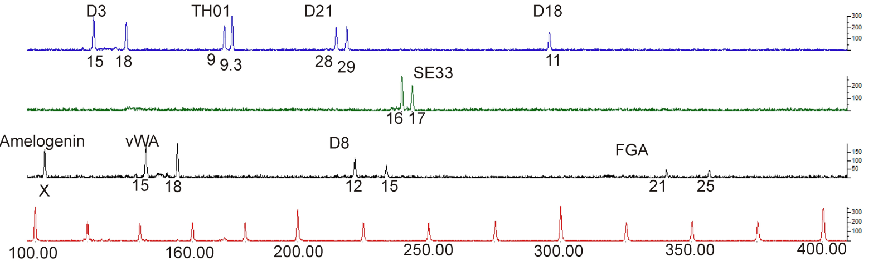
Σχήμα 1: Γενετική αποτύπωση που ελήφθη από ένα αποτσίγαρο στον τόπο του εγκλήματος
Ευγενική προσφορά εικόνας από Sara Müller

Η αστυνομία συνέλαβε δύο γυναίκες, τις Λίντα Α και Μαρία Β, τις οποίες υποπτεύονται ότι εμπλέκονται στο έγκλημα. Κάθε μία από τις ύποπτες έδωσε ένα δείγμα DNA, το οποίο έχει χρησιμοποιηθεί για την κατασκευή γενετικών αποτυπωμάτων (Σχήματα 2 και 3). Αυτά μπορούν στη συνέχεια να συγκριθούν με το γενετικό αποτύπωμα από τον τόπο του εγκλήματος.
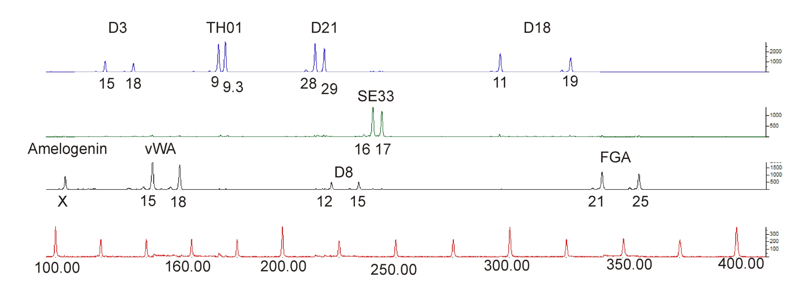
Σχήμα 2: Γενετικό αποτύπωμα της Λίντα Α
Ευγενική προσφορά εικόνας από Sara Müller

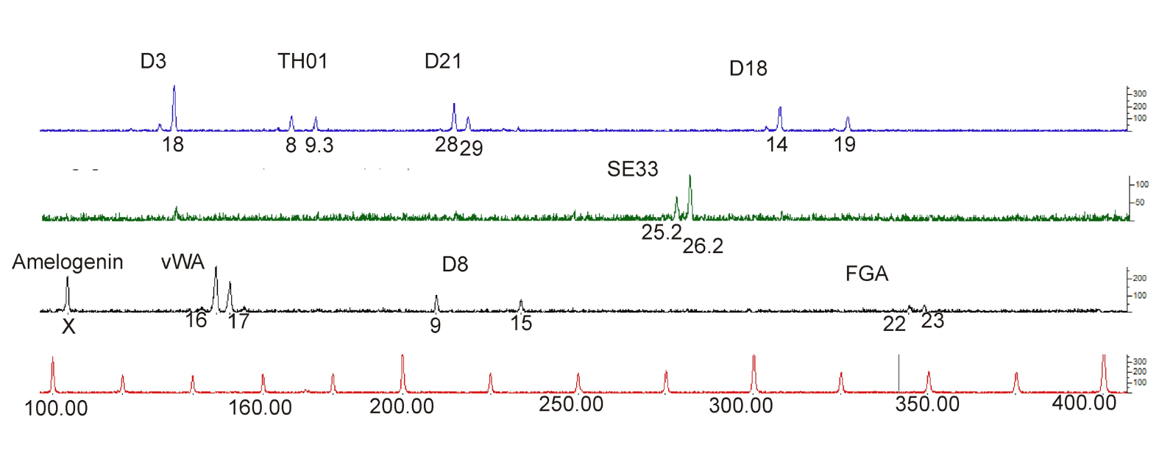
Σχήμα 3: Γενετικό αποτύπωμα της Μαρία Β
Ευγενική προσφορά εικόνας από Sara Müller

Με την πρώτη ματιά, τα τρία γενετικά προφίλ φαίνονται αρκετά διαφορετικά, αλλά το σημαντικό πράγμα που πρέπει να θυμόμαστε είναι ότι η θέση των κορυφών δίνει σημαντικές πληροφορίες και όχι το ύψος τους. Κάθε κορυφή αντιπροσωπεύει ένα αλληλόμορφο ενός εκ των STRs που αναλύονται (D3, TH01, D21, D18, SE33, αμελογενίνη, vWA, D8 και FGA). Με μία άλλη ματιά, σημειώνοντας επίσης τους αριθμούς (κάτω από τις γραμμές) που σχετίζονται με κάθε ένα από τα αλληλόμορφα.
Οι θέσεις των κορυφών στο γενετικό αποτύπωμα της Μαρία Β διαφέρουν ουσιαστικά από εκείνες του αποτυπώματος που λαμβάνονται από τη γόπα. Σε αντίθεση, το γενετικό αποτύπωμα της Λίντα Α είναι σχεδόν ίδιο - αλλά όχι αρκετά. Το DNA που ανακτήθηκε από την σκηνή του εγκλήματος εμφανίζει μόνο μία αιχμή για την D18 STR (11 διαδοχικές επαναλήψεις), ενώ το γενετικό αποτύπωμα της Λίντα Α έχει δύο κορυφές (11 και 19 διαδοχικές επαναλήψεις).
Η πιθανότητα κάποιος άλλος να έχει ένα προφίλ που ήταν ίδιο με όλα τα άλλα STRs που αναλύθηκαν είναι 1:8.5 δισεκατομμύρια (περισσότερο από τον σημερινό παγκόσμιο πληθυσμό). Συνεπώς, είναι αρκετά βέβαιο ότι ήταν η Λίντα Α που κάπνιζε το τσιγάρο που βρέθηκε στον τόπο του εγκλήματος. Αν βρεθεί πρόσθετη απόδειξη ότι συσχετίζεται με τη ληστεία, το γενετικό αποτύπωμα θα μπορούσε να εξασφαλίσει την καταδίκη της.
Αλλά γιατί δεν ήταν πανομοιότυπα τα γενετικά αποτυπώματα; Πώς μπορούμε να εξηγήσουμε το «ελλιπών αλληλόμορφο» (ή το φαινόμενο αποβολής του αλληλομόρφου); Η πιο πιθανή εξήγηση είναι ότι μόνο μια πολύ μικρή ποσότητα του DNA θα μπορούσε να ανακτηθεί από το τσιγάρο. Αυτό, ενίοτε προκαλεί ανακρίβειες στην ανάλυση. Όταν η αντίδραση αλυσιδωτής πολυμεράσης (PCR) έχει ξεκινήσει, ο εκκινητής μπορεί να βρει μόνο ένα από τα αλληλόμορφα, με αποτέλεσμα το ένα αλληλόμορφο να ενισχύεται έντονα, μειώνοντας έτσι την πιθανότητα ότι το άλλο αλληλόμορφο έχει βρεθεί από τον εκκινητή.
Είναι σαφές ότι, αν και η γενετική αποτύπωση είναι μία ισχυρή τεχνική για τις ιατροδικαστικές έρευνες, η ερμηνεία των αποτελεσμάτων της δεν είναι εντελώς απλή, αλλά περιλαμβάνει μια καλή κατανόηση των σχετικών διαδικασιών.

